|  |  |
| --- | --- |
| ITEM |  |
| Potlood |  |
| Gum |  |
| puntenslijper |  |
| kleurpotloden |  |
| Schaar |  |
| Pen |  |
| etui |  |
| tas |  |

# Groninger kunstenaars en workshopgenot

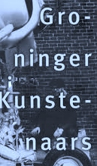

**Cindy Lou Roxanne Monsanto**

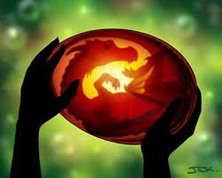

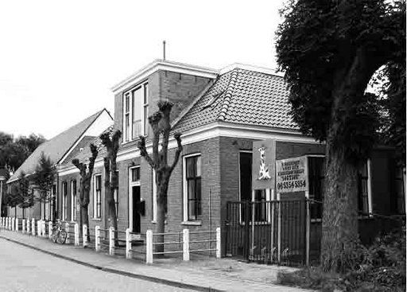

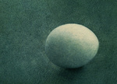

<http://roxannemonsanto.exto.nl/kunstwerken/14189418_Stil-even.html>

<https://www.youtube.com/watch?v=X6497XcnavY>

[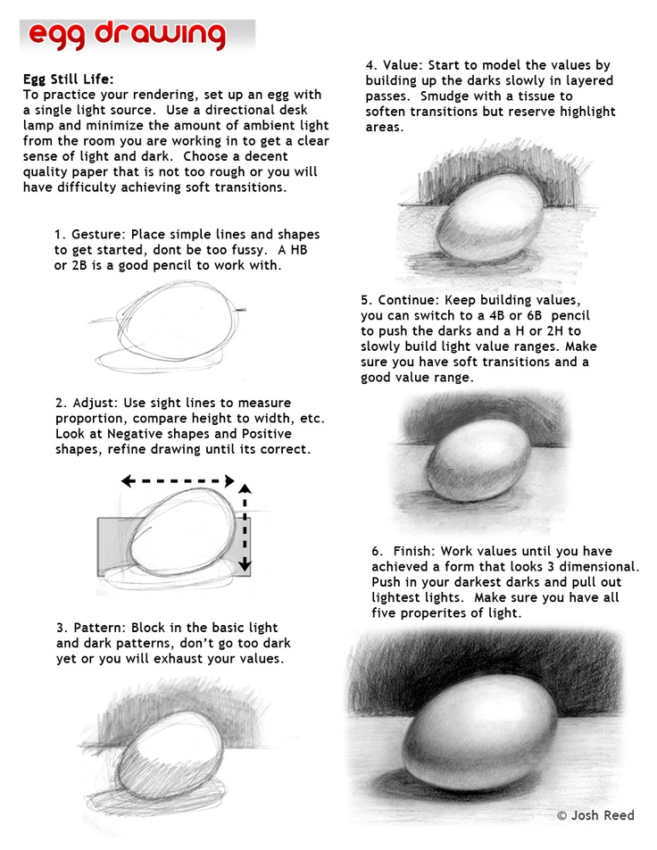](http://www.pinterest.com/pin/42573158952078155/)



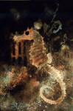

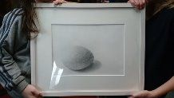

Maak je eigen ei. En dat lijkt makkelijker….. Laat zien dat je minstens een uur in zacht arceren en gummen hebt gestopt!

A4tje, 160 gr papier of >

http://roxannemonsanto.exto.nl/

